店頭外国為替証拠金取引の概況
（2020年（令和2年）１月～）

各月レポート
2020年（令和2年） 1月 概況
2020年（令和2年） 2月 概況
2020年（令和2年） 3月 概況
2020年（令和2年） 4月 概況
2020年（令和2年） 5月 概況
2020年（令和2年） 6月 概況
2020年（令和2年） 7月 概況
2020年（令和2年） 8月 概況
2020年（令和2年） 9月 概況
2020年（令和2年） 10月 概況
2020年（令和2年） 11月 概況
2020年（令和2年） 12月 概況

一般社団法人 金融先物取引業協会 調査部
東京都千代田区神田小川町1-3
☎(03)5280-0881(代表)
✉ffaj@ffaj.or.jp

一般社団法人金融先物取引業協会では、本協会の会員である店頭外国為替証拠金取引業者の協力により、各月の顧客との取引高、顧客の月末建玉等に関する調査を行い、月次統計を作成しています。
月次統計は、統計情報の精度維持等のため、修正することがあります。
このレポートは、作成時点の月次統計情報に基づき作成しています。レポート公表後に月次統計の修正が行われた場合は、原則としてレポートの修正は行いませんので、レポート利用時には注意してください。なお、最新の統計情報は、本協会のホームページよりご覧いただけます。
このレポートは、どなたでも自由に利用することができます。ただし、本協会は、第三者がこのレポートを利用した結果に対して、一切の責任を負いません。
このレポートは、投資勧誘を目的とするものではありません。

2020年（令和2年）12月概況
公表日：2021年（令和3年）1月18日
店頭外国為替証拠金取引業者数 52（2020年（令和2年）12月31日時点）
当月報告会員数 52

【出来高】
（単位：億円、％）
 | 店頭取引 |  | （参考）取引所取引*
 |  | うち円取引 | （参考）取引所取引*
当月出来高 | 5,418,465 | 4,451,076 | 20,451
前月出来高 | 6,275,682 | 5,533,769 | 18,980
前月比 | -13.66% | -19.57% | 7.75%
* 東京金融取引所が公表する統計月報に記載されたくりっく365各通貨ペア取引数量と月末清算価格を乗じた値。

【店頭取引月末建玉残高】
（単位：億円）
 | 売建 | 買建 | 合計
当月末残高 | 29,371 | 45,311 | 74,682
前月末残高 | 30,528 | 45,942 | 76,470
増減額 | -1,156 | -631 | -1,788

・日本円取引
（単位：億円）
 | 売建 | 買建 | 買建超過額
当月末残高 | 42,528 | 23,113 | -19,414
前月末残高 | 43,117 | 24,375 | -18,741

（参考：東京市場ドル円スポット価格＊）
（単位：円）
前月末17時時点 | 当月中最高値 | 当月中最安値 | 当月末17時時点 | 当月中心相場  月中平均
104.03 | 104.58 | 103.09 | 103.33 | 103.82
*日本銀行統計月報より

○特記事項
当月の出来高は、約542兆円（前月比約13.7％の減少）となり、土日を除く営業日ベースでの出来高も減少した。
月末建玉残高は前月末より買建玉及び売建玉は共に減少し、全体では約7.4兆円となった。
～参考資料～

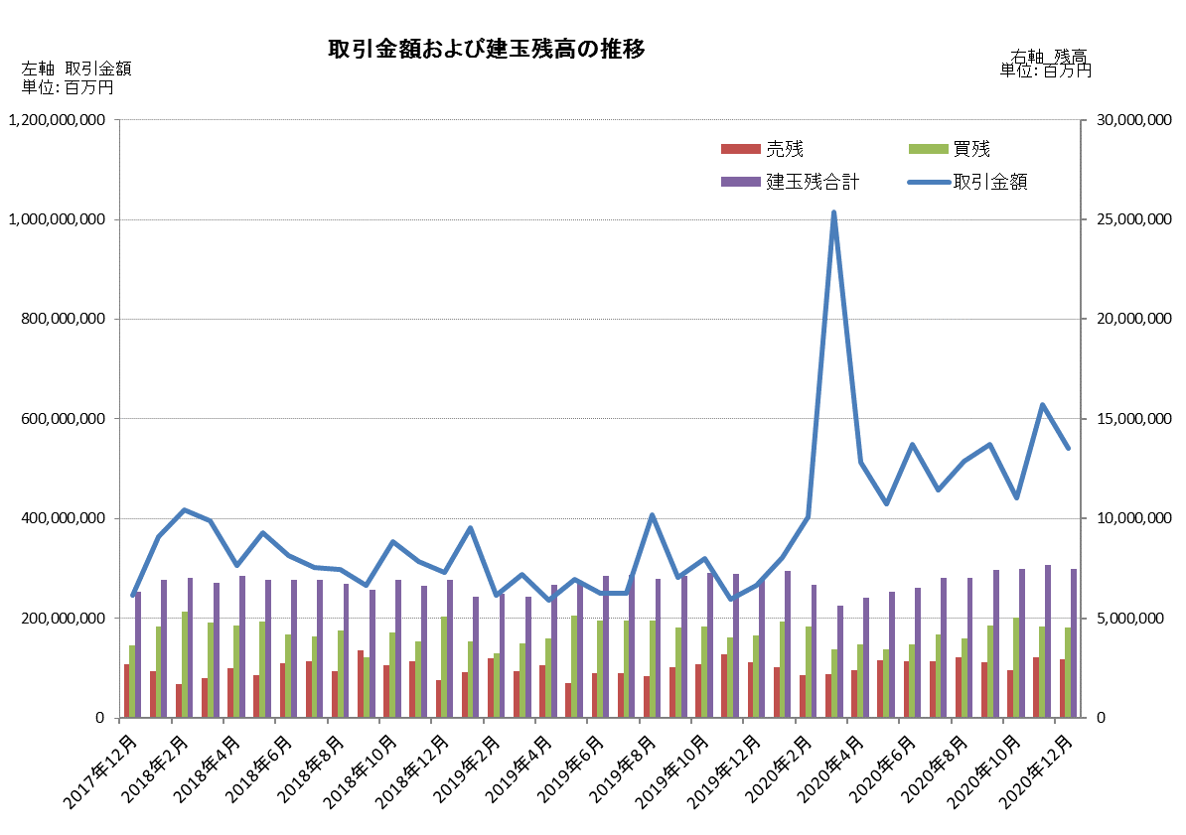

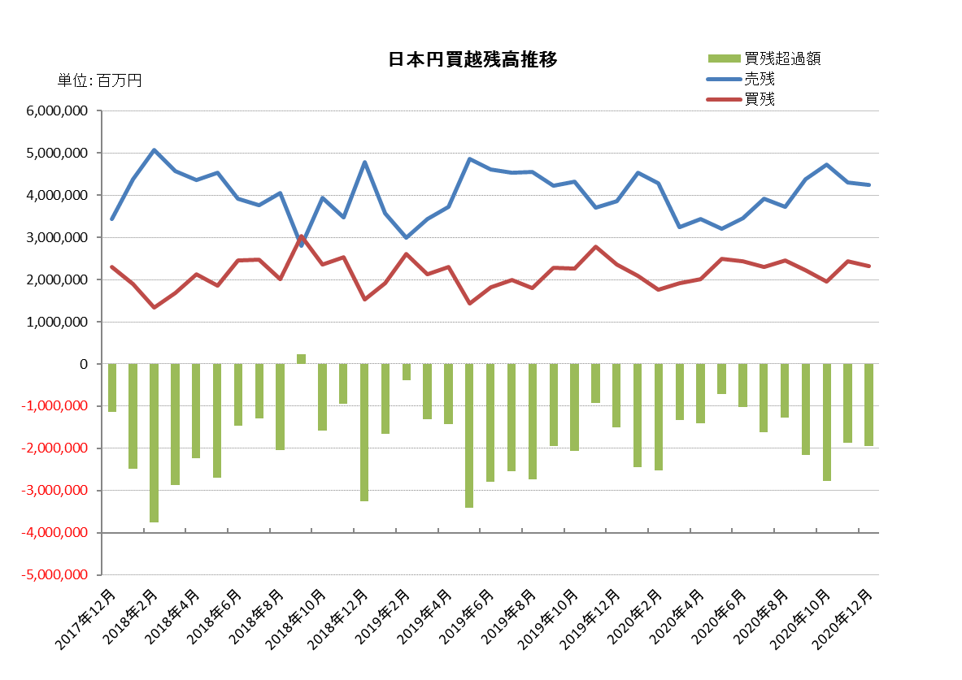

2020年（令和2年）11月概況
公表日：2020年（令和2年）12月14日
店頭外国為替証拠金取引業者数 52（2020年（令和2年）11月30日時点）
当月報告会員数 52

【出来高】
（単位：億円、％）
 | 店頭取引 |  | （参考）取引所取引*
 |  | うち円取引 | （参考）取引所取引*
当月出来高 | 6,275,682 | 5,533,769 | 18,980
前月出来高 | 4,421,743 | 3,703,030 | 15,106
前月比 | 41.93% | 49.44% | 25.65%
* 東京金融取引所が公表する統計月報に記載されたくりっく365各通貨ペア取引数量と月末清算価格を乗じた値。

【店頭取引月末建玉残高】
（単位：億円）
 | 売建 | 買建 | 合計
当月末残高 | 30,528 | 45,942 | 76,470
前月末残高 | 24,094 | 50,534 | 74,629
増減額 | 6,433 | -4,591 | 1,841

・日本円取引
（単位：億円）
 | 売建 | 買建 | 買建超過額
当月末残高 | 43,117 | 24,375 | -18,741
前月末残高 | 47,245 | 19,476 | -27,768

（参考：東京市場ドル円スポット価格＊）
（単位：円）
前月末17時時点 | 当月中最高値 | 当月中最安値 | 当月末17時時点 | 当月中心相場  月中平均
104.36 | 105.48 | 103.2 | 104.03 | 104.4
*日本銀行統計月報より

○特記事項
当月の出来高は、約628兆円（前月比約41.9％の増加）となり、土日を除く営業日ベースでの出来高も増加した。
月末建玉残高は前月末より買建玉は減少したが売建玉は増加し、全体では約7.65兆円となった。
～参考資料～
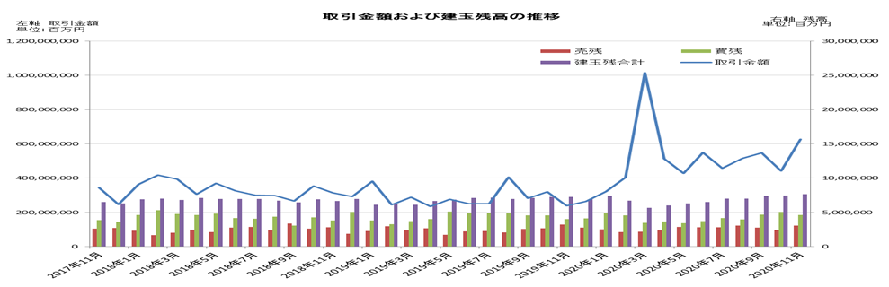
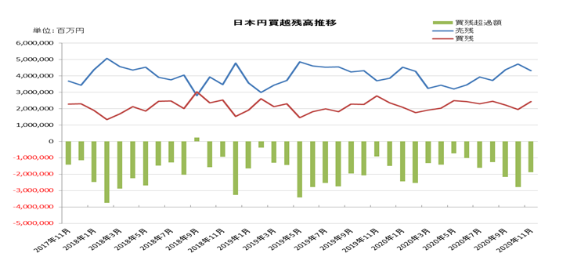

2020年（令和2年）10月概況
公表日：2020年（令和2年）11月16日
店頭外国為替証拠金取引業者数 52（2020年（令和2年）10月31日時点）
当月報告会員数 52

【出来高】
（単位：億円、％）
 | 店頭取引 |  | （参考）取引所取引*
 |  | うち円取引 | （参考）取引所取引*
当月出来高 | 4,421,743 | 3,703,030 | 15,106
前月出来高 | 5,479,286 | 4,590,833 | 16,550
前月比 | -19.30% | -19.34% | -8.73%
* 東京金融取引所が公表する統計月報に記載されたくりっく365各通貨ペア取引数量と月末清算価格を乗じた値。

【店頭取引月末建玉残高】
（単位：億円）
 | 売建 | 買建 | 合計
当月末残高 | 24,094 | 50,534 | 74,629
前月末残高 | 27,804 | 46,428 | 74,233
増減額 | -3,709 | 4,105 | 395

・日本円取引
（単位：億円）
 | 売建 | 買建 | 買建超過額
当月末残高 | 47,245 | 19,476 | -27,768
前月末残高 | 43,762 | 22,147 | -21,615

（参考：東京市場ドル円スポット価格＊）
（単位：円）
前月末17時時点 | 当月中最高値 | 当月中最安値 | 当月末17時時点 | 当月中心相場  月中平均
105.62 | 106.11 | 104.13 | 104.36 | 105.24
*日本銀行統計月報より

○特記事項
当月の出来高は、約442兆円（前月比約19.3％の減少）となり、土日を除く営業日ベースでの出来高も減少した。
月末建玉残高は前月末より買建玉は増加したが売建玉は減少し、全体では約7.46兆円となった。
～参考資料～
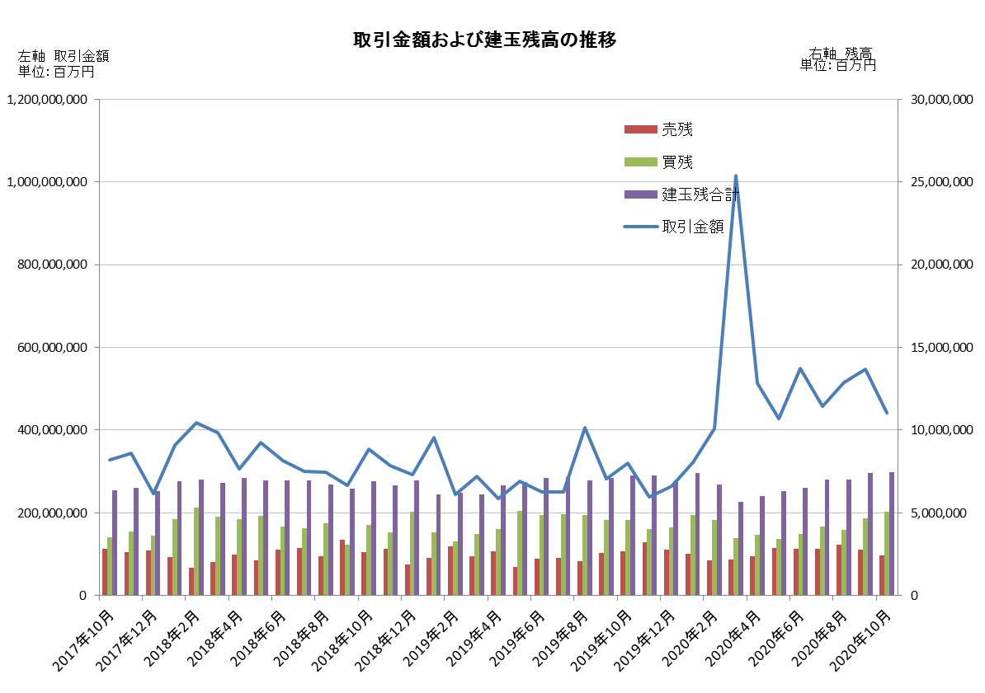
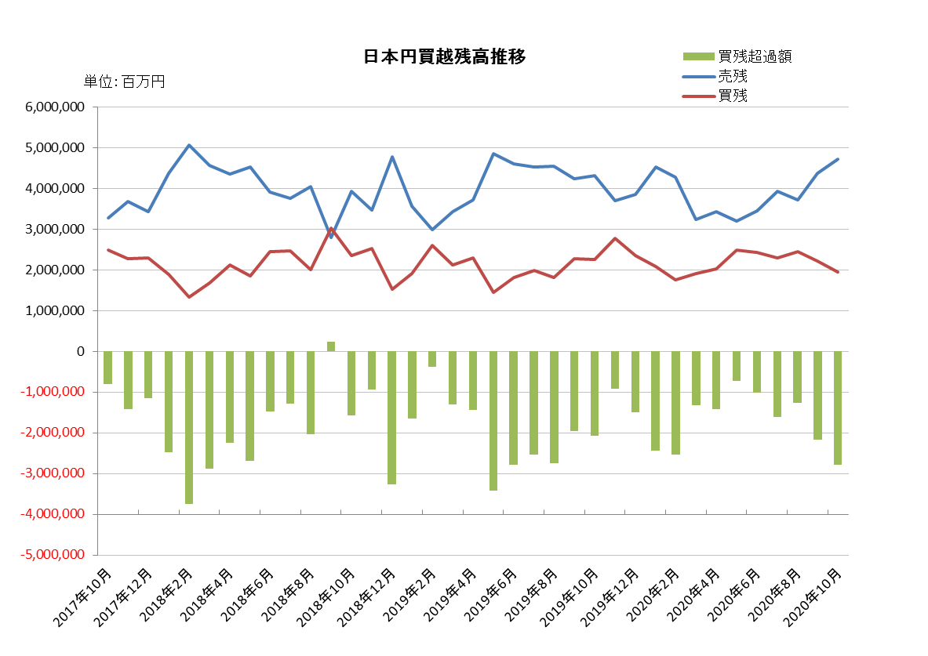

2020年（令和2年）9月概況
公表日：2020年（令和2年）10月14日
店頭外国為替証拠金取引業者数 54（2020年（令和2年）9月30日時点）
当月報告会員数 54

【出来高】
（単位：億円、％）
 | 店頭取引 |  | （参考）取引所取引*
 |  | うち円取引 | （参考）取引所取引*
当月出来高 | 5,479,286 | 4,590,833 | 16,550
前月出来高 | 5,155,965 | 4,396,711 | 14,438
前月比 | 6.27% | 4.42% | 14.63%
* 東京金融取引所が公表する統計月報に記載されたくりっく365各通貨ペア取引数量と月末清算価格を乗じた値。

【店頭取引月末建玉残高】
（単位：億円）
 | 売建 | 買建 | 合計
当月末残高 | 27,804 | 46,429 | 74,233
前月末残高 | 30,518 | 39,796 | 70,315
増減額 | -2,714 | 6,632 | 3,917

・日本円取引
（単位：億円）
 | 売建 | 買建 | 買建超過額
当月末残高 | 43,762 | 22,147 | -21,614
前月末残高 | 37,236 | 24,574 | -12,661

（参考：東京市場ドル円スポット価格＊）
（単位：円）
前月末17時時点 | 当月中最高値 | 当月中最安値 | 当月末17時時点 | 当月中心相場  月中平均
105.83 | 106.39 | 104.55 | 105.62 | 105.74
*日本銀行統計月報より

○特記事項
当月の出来高は、約548兆円（前月比約6.3％の増加）となり、土日を除く営業日ベースでの出来高も増加した。
月末建玉残高は前月末より買建玉は増加したが売建玉は減少し、全体では約7.42兆円となった。
～参考資料～

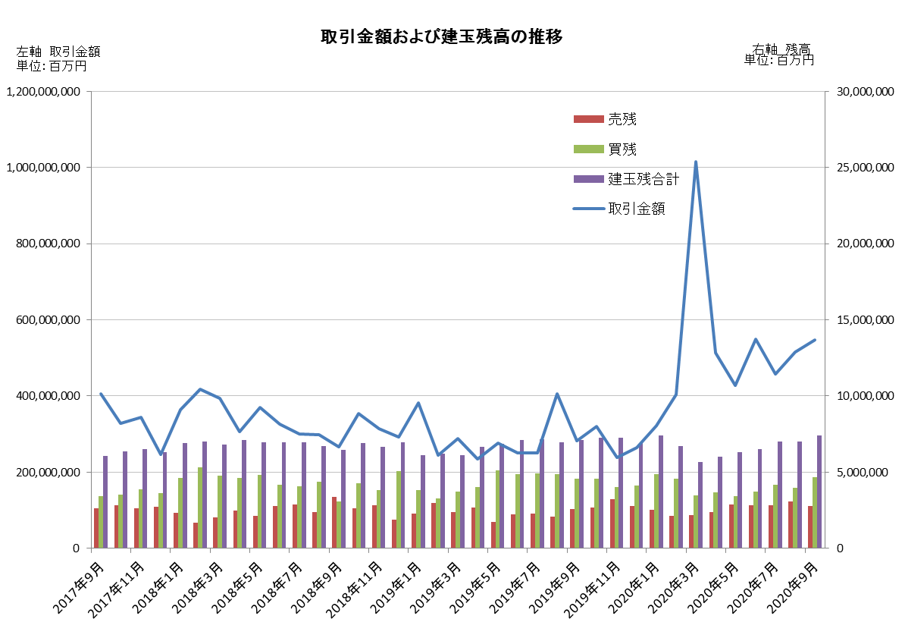
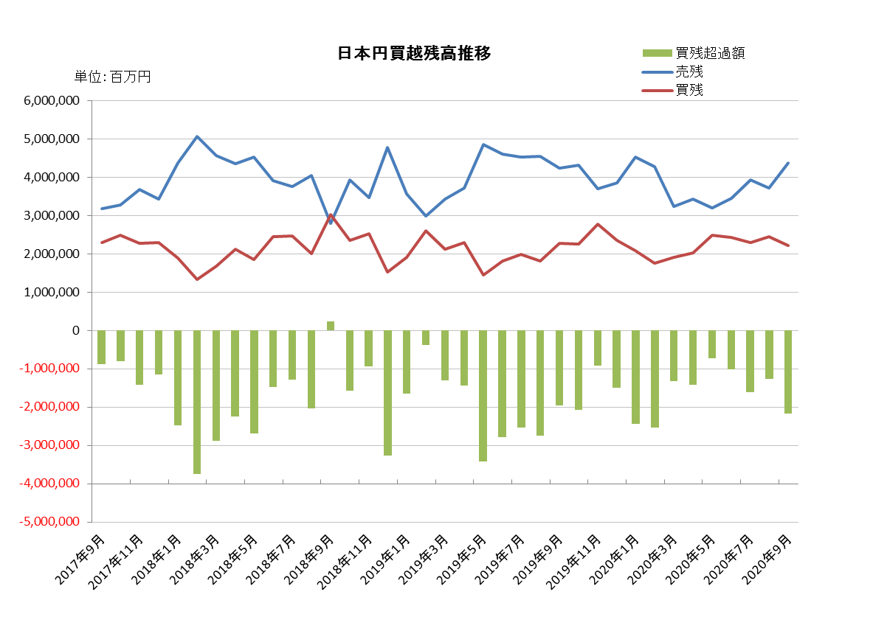

2020年（令和2年）8月概況
公表日：2020年（令和2年）9月14日
店頭外国為替証拠金取引業者数 53（2020年（令和2年）8月31日時点）
当月報告会員数 53

【出来高】
（単位：億円、％）
 | 店頭取引 |  | （参考）取引所取引*
 |  | うち円取引 | （参考）取引所取引*
当月出来高 | 5,155,965 | 4,396,711 | 14,438
前月出来高 | 4,578,590 | 3,897,102 | 16,002
前月比 | 12.61% | 12.82% | -9.77%
* 東京金融取引所が公表する統計月報に記載されたくりっく365各通貨ペア取引数量と月末清算価格を乗じた値。

【店頭取引月末建玉残高】
（単位：億円）
 | 売建 | 買建 | 合計
当月末残高 | 30,518 | 39,796 | 70,315
前月末残高 | 28,354 | 41,921 | 70,276
増減額 | 2,164 | -2,124 | 39

・日本円取引
（単位：億円）
 | 売建 | 買建 | 買建超過額
当月末残高 | 37,236 | 24,574 | -12,661
前月末残高 | 39,255 | 23,064 | -16,190

（参考：東京市場ドル円スポット価格＊）
（単位：円）
前月末17時時点 | 当月中最高値 | 当月中最安値 | 当月末17時時点 | 当月中心相場  月中平均
104.45 | 107.04 | 105.1 | 105.83 | 106.04
*日本銀行統計月報より

○特記事項
当月の出来高は、約516兆円（前月比約12.6％の増加）となり、土日を除く営業日ベースでの出来高も増加した。
月末建玉残高は前月末より買建玉は減少したが売建玉は増加し、全体では約7.03兆円となった。
～参考資料～
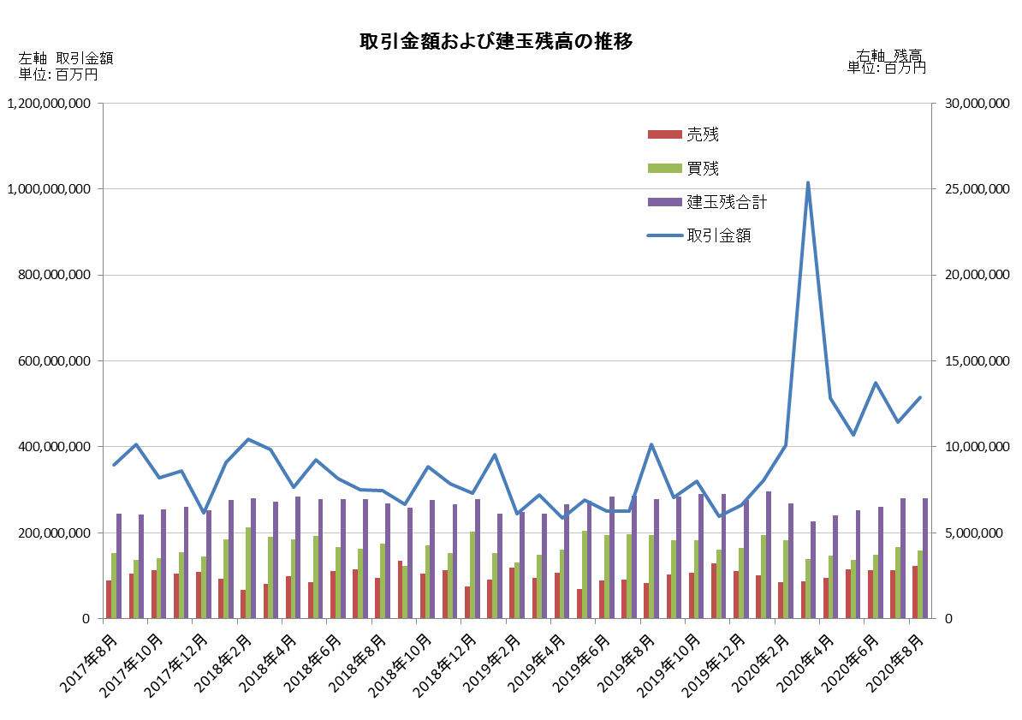
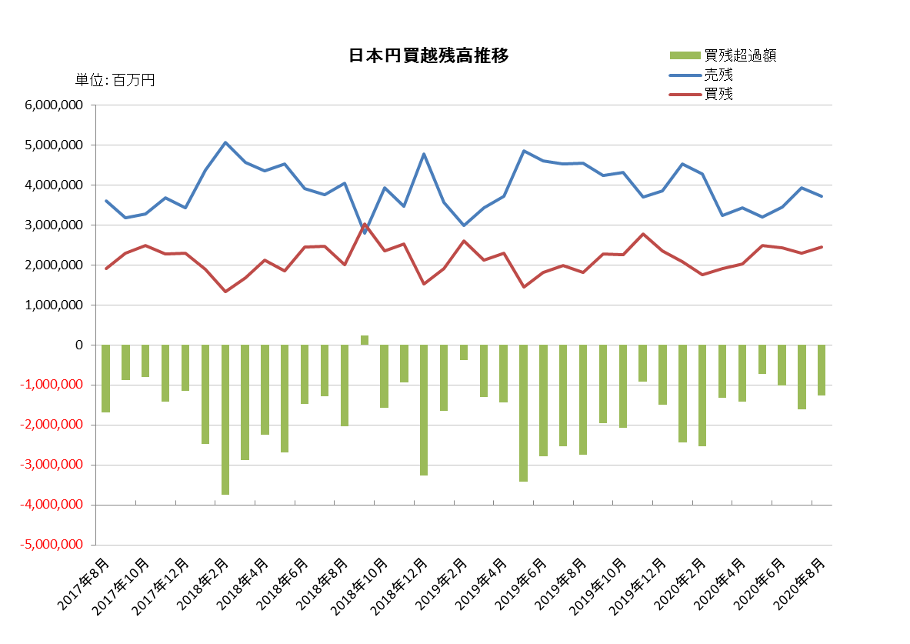

2020年（令和2年）7月概況
公表日：2020年（令和2年）8月17日
店頭外国為替証拠金取引業者数 53（2020年（令和2年）7月31日時点）
当月報告会員数 53

【出来高】
（単位：億円、％）
 | 店頭取引 |  | （参考）取引所取引*
 |  | うち円取引 | （参考）取引所取引*
当月出来高 | 4,578,590 | 3,897,102 | 16,002
前月出来高 | 5,486,485 | 4,931,550 | 22,271
前月比 | -16.55% | -20.98% | -28.15%
* 東京金融取引所が公表する統計月報に記載されたくりっく365各通貨ペア取引数量と月末清算価格を乗じた値。

【店頭取引月末建玉残高】
（単位：億円）
 | 売建 | 買建 | 合計
当月末残高 | 28,354 | 41,921 | 70,276
前月末残高 | 28,231 | 37,102 | 65,333
増減額 | 122 | 4,819 | 4,942

・日本円取引
（単位：億円）
 | 売建 | 買建 | 買建超過額
当月末残高 | 39,255 | 23,064 | -16,190
前月末残高 | 34,498 | 24,300 | -10,198

（参考：東京市場ドル円スポット価格＊）
（単位：円）
前月末17時時点 | 当月中最高値 | 当月中最安値 | 当月末17時時点 | 当月中心相場  月中平均
107.73 | 108.16 | 104.2 | 104.45 | 106.78
*日本銀行統計月報より

○特記事項
当月の出来高は、約458兆円（前月比約16.6％の減少）となり、土日を除く営業日ベースでの出来高も減少した。
一方、月末建玉残高は前月末より買建玉及び売建玉は共に増加し、全体では約7.02兆円となった。
～参考資料～
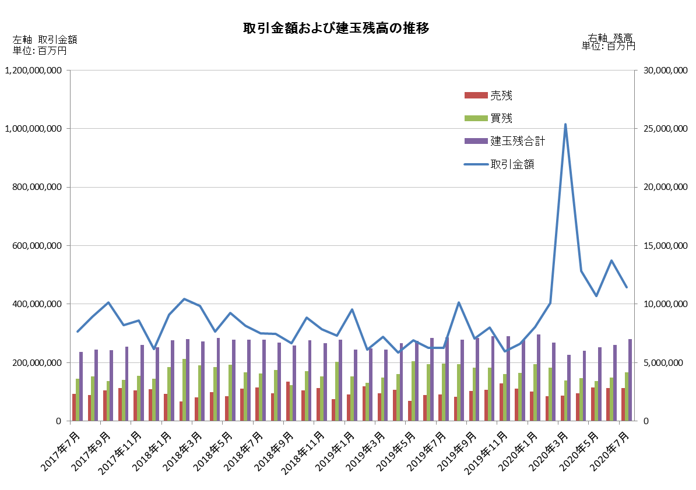
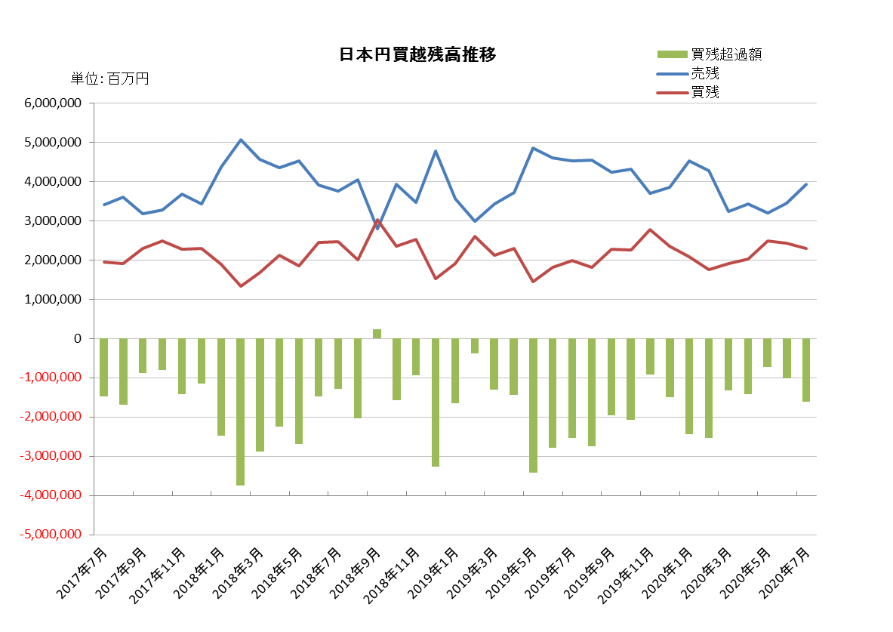

2020年（令和2年）6月概況
公表日：2020年（令和2年）7月14日
店頭外国為替証拠金取引業者数 53（2020年（令和2年）6月30日時点）
当月報告会員数 53

【出来高】
（単位：億円、％）
 | 店頭取引 |  | （参考）取引所取引*
 |  | うち円取引 | （参考）取引所取引*
当月出来高 | 5,486,485 | 4,931,550 | 22,271
前月出来高 | 4,285,354 | 3,773,375 | 18,086
前月比 | 28.03% | 30.69% | 23.14%
* 東京金融取引所が公表する統計月報に記載されたくりっく365各通貨ペア取引数量と月末清算価格を乗じた値。

【店頭取引月末建玉残高】
（単位：億円）
 | 売建 | 買建 | 合計
当月末残高 | 28,231 | 37,102 | 65,333
前月末残高 | 28,829 | 34,278 | 63,108
増減額 | -597 | 2,823 | 2,225

・日本円取引
（単位：億円）
 | 売建 | 買建 | 買建超過額
当月末残高 | 34,498 | 24,300 | -10,198
前月末残高 | 32,042 | 24,857 | -7,185

（参考：東京市場ドル円スポット価格＊）
（単位：円）
前月末17時時点 | 当月中最高値 | 当月中最安値 | 当月末17時時点 | 当月中心相場  月中平均
107.21 | 109.69 | 106.39 | 107.73 | 107.56
*日本銀行統計月報より

○特記事項
当月の出来高は、約549兆円（前月比約28.0％の増加）となり、土日を除く営業日ベースでの出来高も増加した。
月末建玉残高は前月末より買建玉は増加したが売建玉は減少し、全体では約6.5兆円となった。
～参考資料～

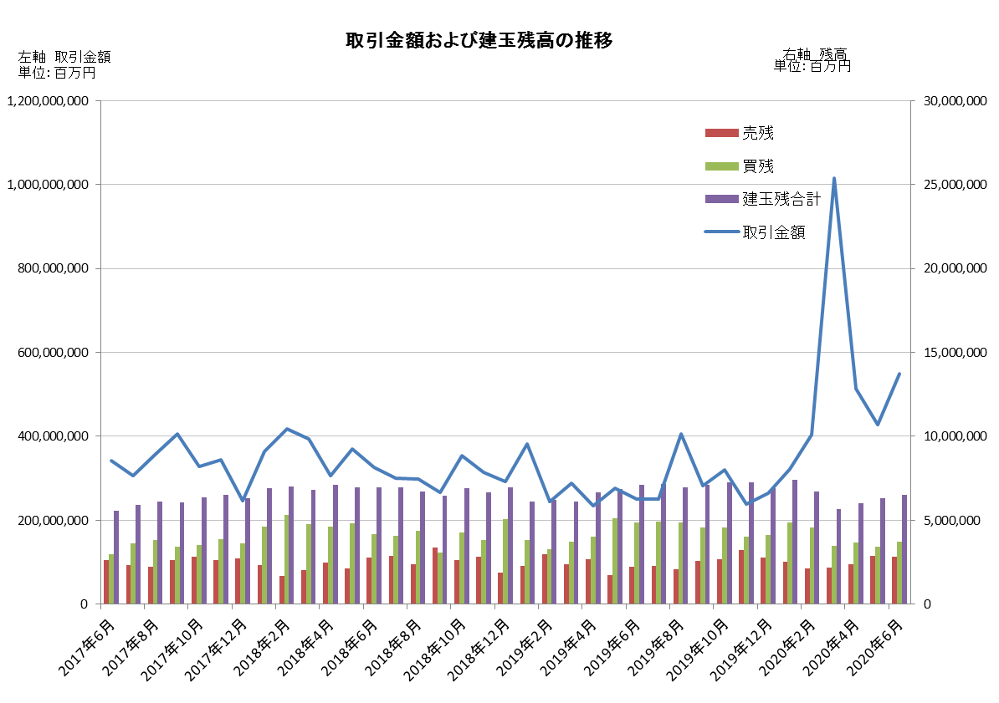
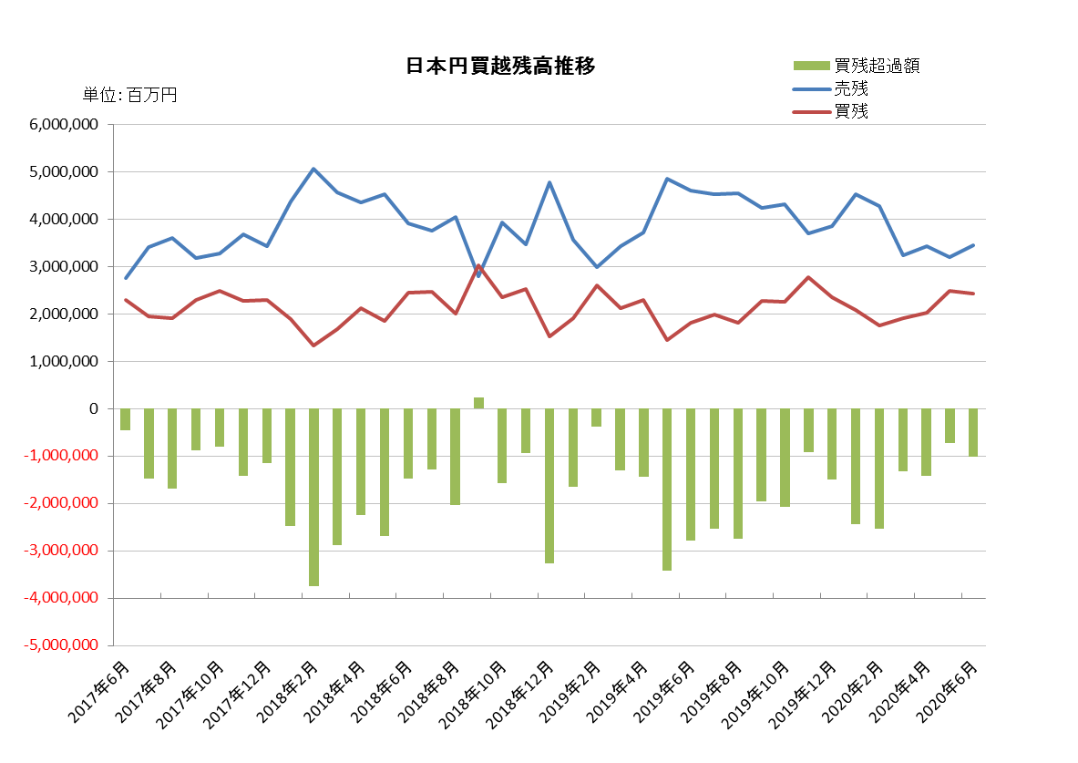

2020年（令和2年）5月概況
公表日：2020年（令和2年）6月12日
店頭外国為替証拠金取引業者数 53（2020年（令和2年）5月31日時点）
当月報告会員数 53

【出来高】
（単位：億円、％）
 | 店頭取引 |  | （参考）取引所取引*
 |  | うち円取引 | （参考）取引所取引*
当月出来高 | 4,285,354 | 3,773,375 | 18,086
前月出来高 | 5,137,957 | 4,574,424 | 19,691
前月比 | -16.59% | -17.51% | -8.15%
* 東京金融取引所が公表する統計月報に記載されたくりっく365各通貨ペア取引数量と月末清算価格を乗じた値。

【店頭取引月末建玉残高】
（単位：億円）
 | 売建 | 買建 | 合計
当月末残高 | 28,829 | 34,278 | 63,108
前月末残高 | 23,703 | 36,624 | 60,328
増減額 | 5,126 | -2,346 | 2,779

・日本円取引
（単位：億円）
 | 売建 | 買建 | 買建超過額
当月末残高 | 32,042 | 24,857 | -7,185
前月末残高 | 34,351 | 20,208 | -14,142

（参考：東京市場ドル円スポット価格＊）
（単位：円）
前月末17時時点 | 当月中最高値 | 当月中最安値 | 当月末17時時点 | 当月中心相場  月中平均
106.6 | 107.99 | 106 | 107.21 | 107.31
*日本銀行統計月報より

○特記事項
当月の出来高は、約428兆円（前月比約16.6％の減少）となり、土日を除く営業日ベースでの出来高も減少した。
月末建玉残高は前月末より買建玉は減少したが売建玉は増加し、全体では約6.3兆円となった。
～参考資料～
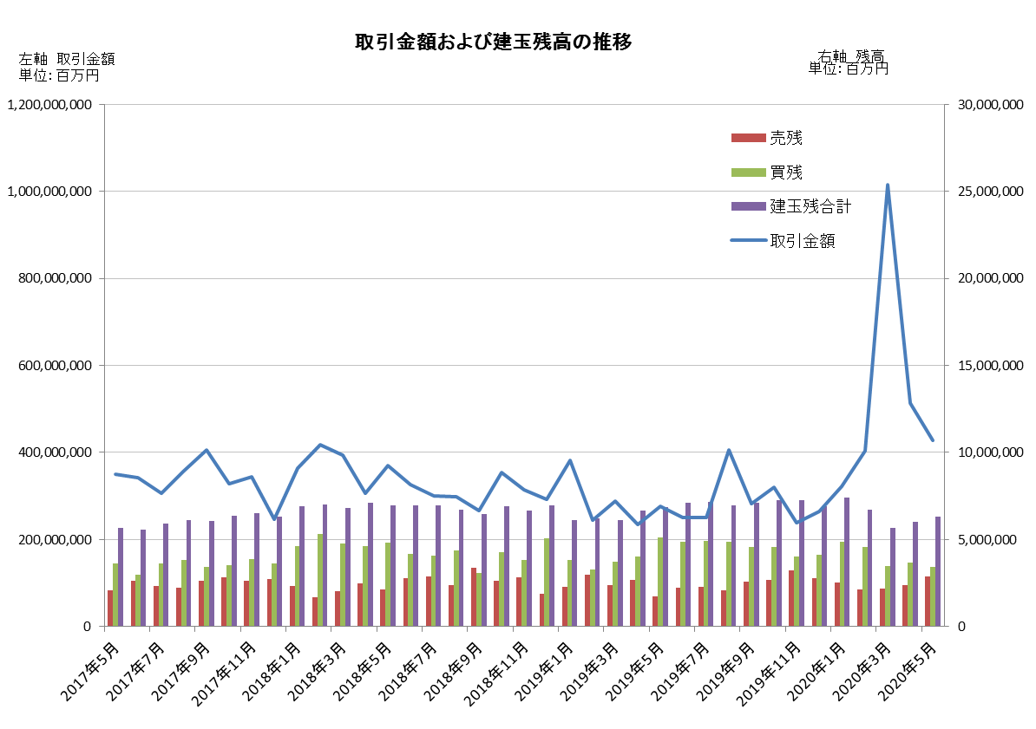
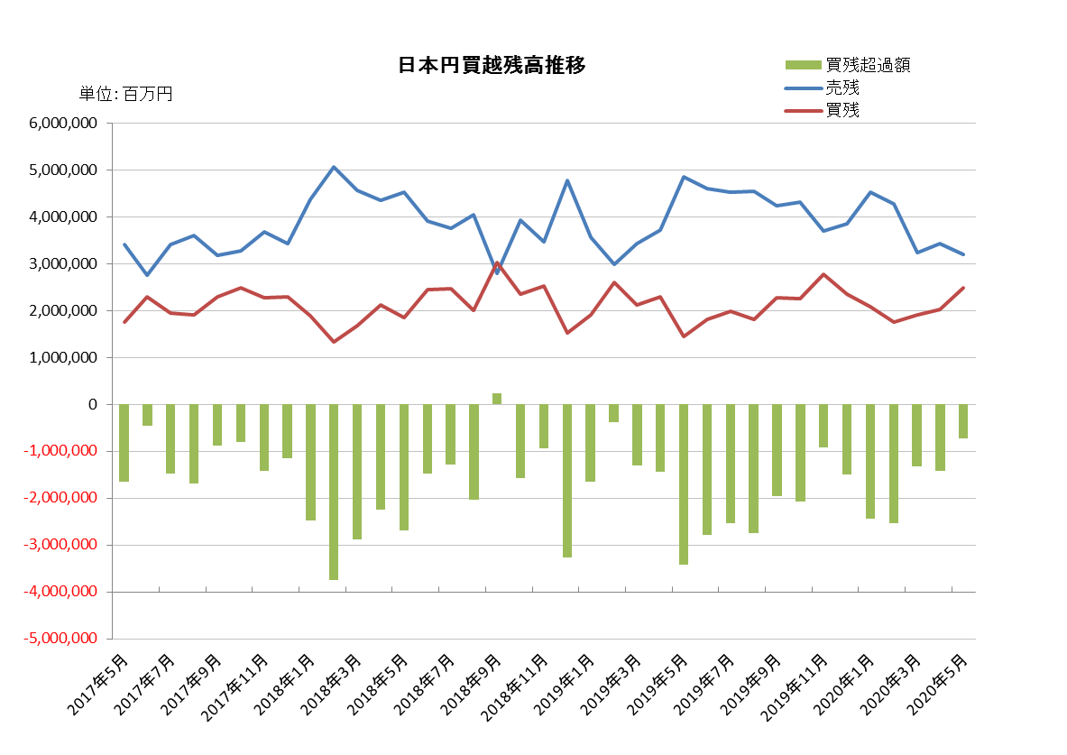

2020年（令和2年）4月概況
公表日：2020年（令和2年）5月19日
店頭外国為替証拠金取引業者数 54（2020年（令和2年）４月30日時点）
当月報告会員数 54

【出来高】
（単位：億円、％）
 | 店頭取引 |  | （参考）取引所取引*
 |  | うち円取引 | （参考）取引所取引*
当月出来高 | 5,137,957 | 4,574,424 | 19,691
前月出来高 | 10,156,123 | 9,371,437 | 55,684
前月比 | -49.41% | -51.19% | -64.64%
* 東京金融取引所が公表する統計月報に記載されたくりっく365各通貨ペア取引数量と月末清算価格を乗じた値。

【店頭取引月末建玉残高】
（単位：億円）
 | 売建 | 買建 | 合計
当月末残高 | 23,703 | 36,624 | 60,328
前月末残高 | 21,846 | 34,560 | 56,406
増減額 | 1,857 | 2,064 | 3,921

・日本円取引
（単位：億円）
 | 売建 | 買建 | 買建超過額
当月末残高 | 34,351 | 20,208 | -14,142
前月末残高 | 32,463 | 19,174 | -13,289

（参考：東京市場ドル円スポット価格＊）
（単位：円）
前月末17時時点 | 当月中最高値 | 当月中最安値 | 当月末17時時点 | 当月中心相場  月中平均
108.42 | 109.38 | 106.41 | 106.6 | 107.93
*日本銀行統計月報より

○特記事項
当月の出来高は、約514兆円（前月比約49.4％の減少）となり、土日を除く営業日ベースでの出来高も減少した。
一方、月末建玉残高は前月末より買建玉及び売建玉は共に増加し、全体では約6兆円となった。
～参考資料～
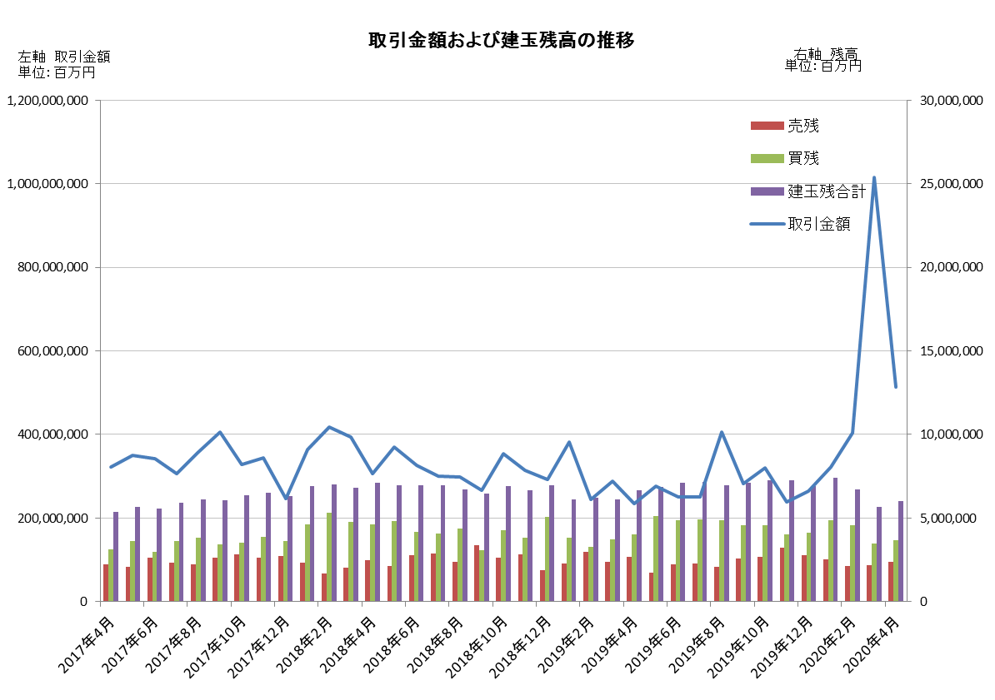
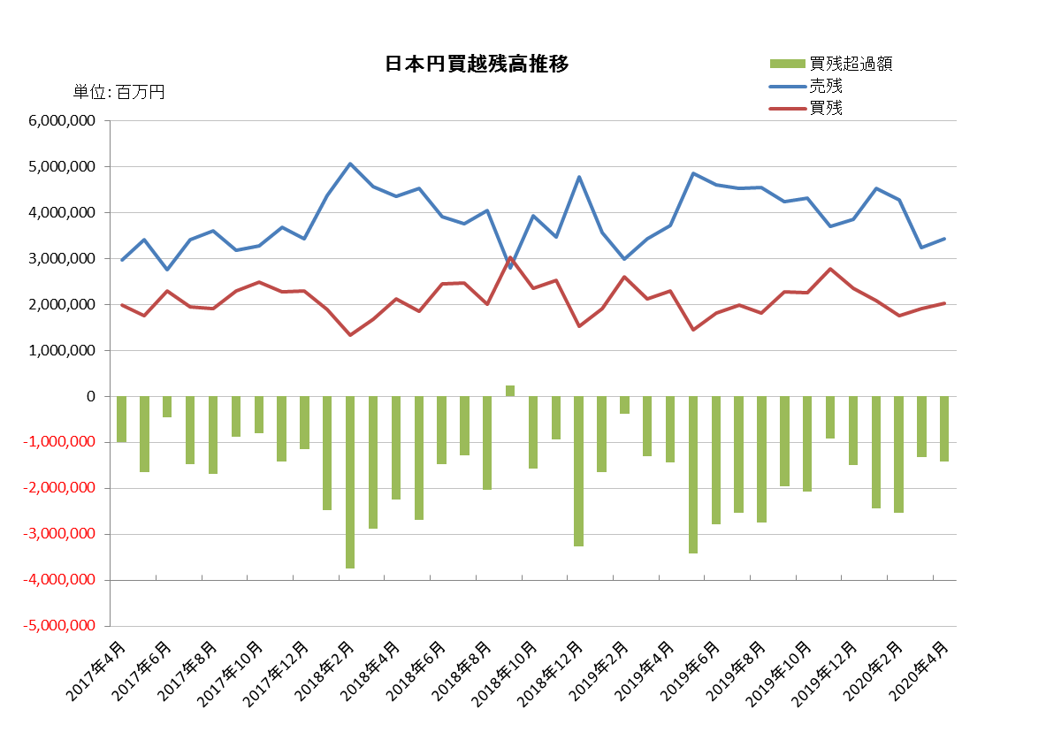

2020年（令和2年）3月概況
公表日：2020年（令和2年）4月14日
店頭外国為替証拠金取引業者数 53（2020年（令和2年）3月31日時点）
当月報告会員数 53

【出来高】
（単位：億円、％）
 | 店頭取引 |  | （参考）取引所取引*
 |  | うち円取引 | （参考）取引所取引*
当月出来高 | 10,156,123 | 9,371,437 | 55,684
前月出来高 | 4,031,149 | 3,726,691 | 20,098
前月比 | 151.94% | 151.47% | 177.06%
* 東京金融取引所が公表する統計月報に記載されたくりっく365各通貨ペア取引数量と月末清算価格を乗じた値。

【店頭取引月末建玉残高】
（単位：億円）
 | 売建 | 買建 | 合計
当月末残高 | 21,846 | 34,560 | 56,406
前月末残高 | 21,300 | 45,636 | 66,937
増減額 | 545 | -11,076 | -10,531

・日本円取引
（単位：億円）
 | 売建 | 買建 | 買建超過額
当月末残高 | 32,463 | 19,174 | -13,289
前月末残高 | 42,795 | 17,528 | -25,266

（参考：東京市場ドル円スポット価格＊）
（単位：円）
前月末17時時点 | 当月中最高値 | 当月中最安値 | 当月末17時時点 | 当月中心相場  月中平均
108.84 | 111.49 | 101.6 | 108.42 | 107.29
*日本銀行統計月報より

○特記事項
当月の出来高は、約1,016兆円（前月比約151.9％の増加）となり、土日を除く営業日ベースでの出来高も増加した。
月末建玉残高は前月末より買建玉が減少したが、売建玉は僅かに増加し、全体では約5.6兆円となった。
～参考資料～
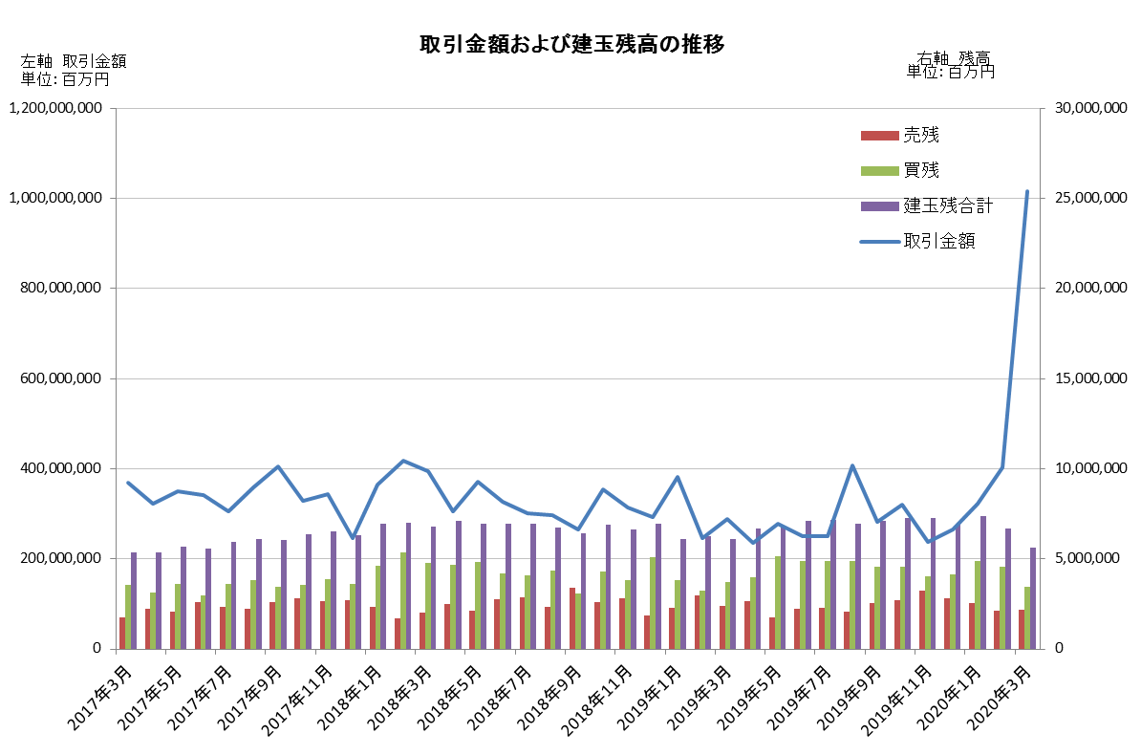
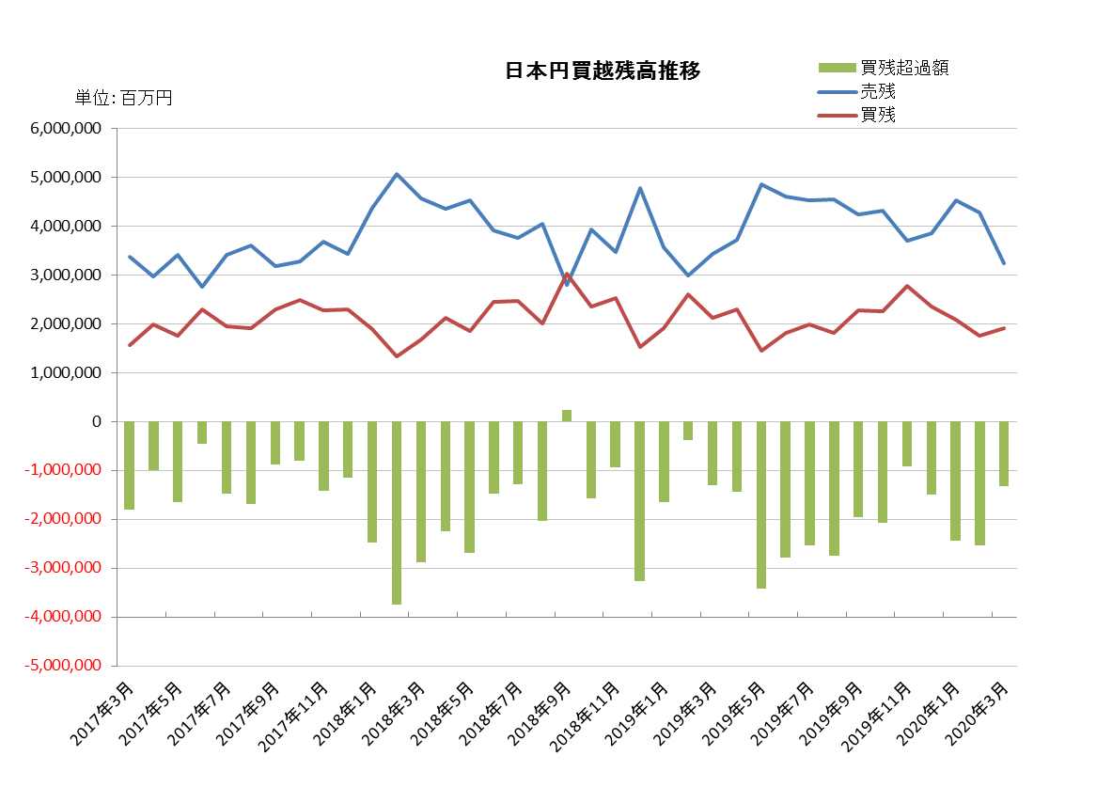

2020年（令和2年）2月概況
公表日：2020年（令和2年）3月13日
店頭外国為替証拠金取引業者数 53（2020年（令和2年）2月29日時点）
当月報告会員数 53

【出来高】
（単位：億円、％）
 | 店頭取引 |  | （参考）取引所取引*
 |  | うち円取引 | （参考）取引所取引*
当月出来高 | 4,030,062 | 3,725,712 | 20,098
前月出来高 | 3,219,264 | 2,924,317 | 16,247
前月比 | 25.19% | 27.40% | 23.70%
* 東京金融取引所が公表する統計月報に記載されたくりっく365各通貨ペア取引数量と月末清算価格を乗じた値。

【店頭取引月末建玉残高】
（単位：億円）
 | 売建 | 買建 | 合計
当月末残高 | 21,338 | 45,636 | 66,974
前月末残高 | 25,350 | 48,563 | 73,914
増減額 | -4,012 | -2,926 | -6,939

・日本円取引
（単位：億円）
 | 売建 | 買建 | 買建超過額
当月末残高 | 42,793 | 17,564 | -25,229
前月末残高 | 45,254 | 20,813 | -24,440

（参考：東京市場ドル円スポット価格＊）
（単位：円）
前月末17時時点 | 当月中最高値 | 当月中最安値 | 当月末17時時点 | 当月中心相場  月中平均
109.04 | 112.18 | 108.32 | 108.84 | 109.96
*日本銀行統計月報より

○特記事項
当月の出来高は、約403兆円（前月比約25.2％の増加）となり、土日を除く営業日ベースでの出来高も増加した。
一方、月末建玉残高は前月末より買建玉及び売建玉は共に減少し、全体では約6.7兆円となった。
～参考資料～
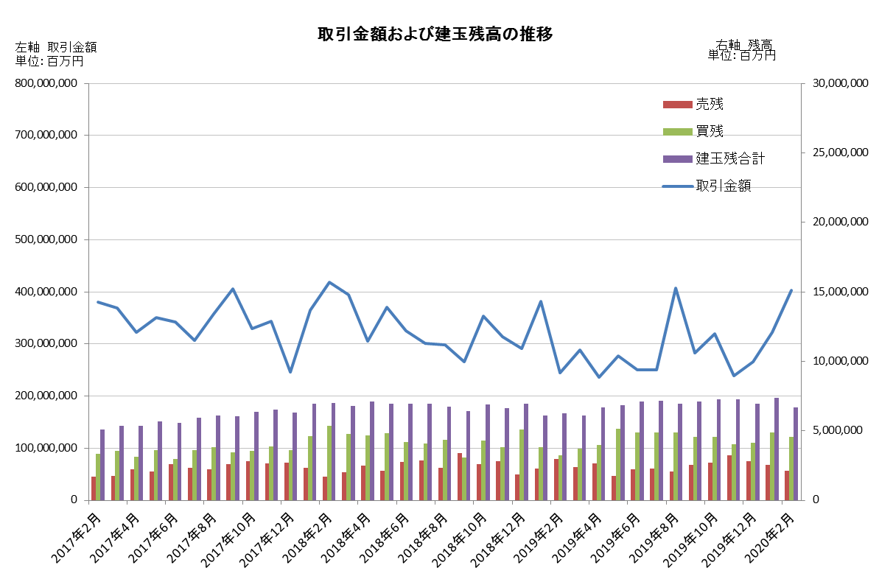

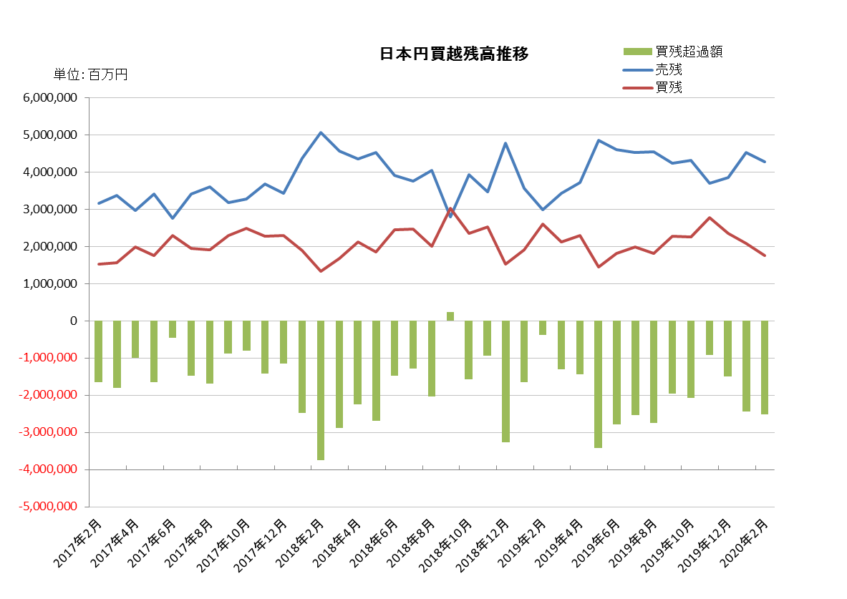

2020年（令和2年）1月概況
公表日：2020年（令和2年）2月17日
店頭外国為替証拠金取引業者数 53（2020年（令和2年）1月31日時点）
当月報告会員数 53

【出来高】
（単位：億円、％）
 | 店頭取引 |  | （参考）取引所取引*
 |  | うち円取引 | （参考）取引所取引*
当月出来高 | 3,219,264 | 2,924,317 | 16,247
前月出来高 | 2,652,422 | 2,348,155 | 14,300
前月比 | 21.37% | 24.54% | 13.62%
* 東京金融取引所が公表する統計月報に記載されたくりっく365各通貨ペア取引数量と月末清算価格を乗じた値。

【店頭取引月末建玉残高】
（単位：億円）
 | 売建 | 買建 | 合計
当月末残高 | 25,350 | 48,563 | 73,914
前月末残高 | 27,998 | 41,288 | 69,286
増減額 | -2,647 | 7,274 | 4,627

・日本円取引
（単位：億円）
 | 売建 | 買建 | 買建超過額
当月末残高 | 45,254 | 20,813 | -24,440
前月末残高 | 38,556 | 23,525 | -15,030

（参考：東京市場ドル円スポット価格＊）
（単位：円）
前月末17時時点 | 当月中最高値 | 当月中最安値 | 当月末17時時点 | 当月中心相場  月中平均
109.15 | 110.3 | 107.65 | 109.04 | 109.34
*日本銀行統計月報より

○特記事項
当月の出来高は、約321兆円（前月比約21.4％の増加）となり、土日を除く営業日ベースでの出来高も増加した。
月末建玉残高は前月末より買建玉が増加したが、売建玉は減少し、全体では約7.4兆円で増加となった。
～参考資料～
